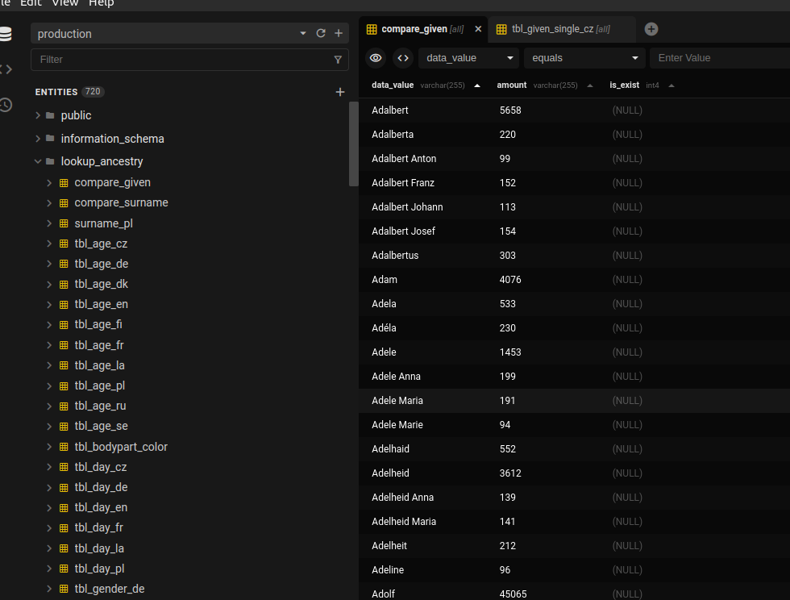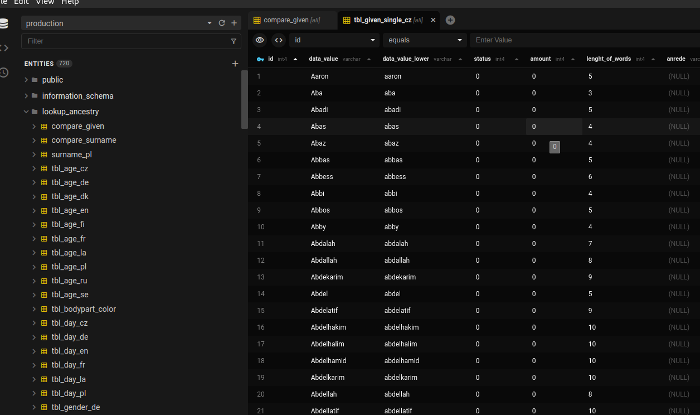lấy giá trị lớn hơn update compare_given

trong postgresql tôi có bảng compare_given(data_value, amount, is_exist) và bảng tbl_given_single_cz(id,data_value, data_value_lower, status, amount,...) dựa theo tên ở cột data_value tương ứng từ 2 bảng hãy cập nhật dữ liệu amount từ bảng compare_given sang bảng tbl_given_single_cz. lưu ý chỉ cập nhật giá trị amount cho bảng tbl_given_single_cz khi giá trị amount trong bảng này bằng 0, một điều lưu ý nữa nếu trong bảng compare_given có thể có 2 hoặc nhiều tên giống nhau thì chọn ra giá trị amount lớn nhất của tên giống nhau để update cho cột amount bên bảng tbl_given_single_cz.

Để cập nhật dữ liệu amount từ bảng compare_given sang bảng tbl_given_single_cz, ta có thể sử dụng câu lệnh SQL sau:

```

UPDATE tbl_given_single_cz

SET amount = compare_given.amount

FROM compare_given

WHERE tbl_given_single_cz.data_value = compare_given.data_value

AND tbl_given_single_cz.amount = 0

AND compare_given.amount > 0

AND tbl_given_single_cz.status != 'deleted'

AND tbl_given_single_cz.data_value_lower = lower(compare_given.data_value)

AND (SELECT COUNT(*) FROM tbl_given_single_cz t2 WHERE t2.data_value = tbl_given_single_cz.data_value AND t2.amount > 0) = 0

```

Giải thích từng phần của câu lệnh:

- `UPDATE tbl_given_single_cz`: Cập nhật dữ liệu cho bảng tbl_given_single_cz.

- `SET amount = compare_given.amount`: Thiết lập giá trị của cột amount bên bảng tbl_given_single_cz bằng giá trị tương ứng trong bảng compare_given.

- `FROM compare_given`: Sử dụng dữ liệu từ bảng compare_given để cập nhật.

- `WHERE tbl_given_single_cz.data_value = compare_given.data_value`: Chọncác bản ghi trong bảng tbl_given_single_cz có cùng giá trị cột data_value với bảng compare_given.

- `AND tbl_given_single_cz.amount = 0`: Chỉ cập nhật giá trị amount trong bảng tbl_given_single_cz khi giá trị này bằng 0.

- `AND compare_given.amount > 0`: Chọn ra các giá trị amount trong bảng compare_given lớn hơn 0 để cập nhật.

- `AND tbl_given_single_cz.status != 'deleted'`: Chỉ cập nhật cho các bản ghi trong bảng tbl_given_single_cz có trạng thái khác 'deleted'.

- `AND tbl_given_single_cz.data_value_lower = lower(compare_given.data_value)`: So sánh giá trị cột data_value_lower của bảng tbl_given_single_cz với giá trị tương ứng trong bảng compare_given sau khi chuyển về dạng in thường.

- `AND (SELECT COUNT(*) FROM tbl_given_single_cz t2 WHERE t2.data_value = tbl_given_single_cz.data_value AND t2.amount > 0) = 0`: Kiểm tra xem có bản ghi khác trong bảng tbl_given_single_cz có cùng giá trị data_value với bản ghi đang được cập nhật và có giá trị amount lớn hơn 0 không. Nếu có thì bản ghi đang được cập nhật sẽ không được cập nhật giá trị amount từ bảng compare_given.

Lưu ý rằng trong trường hợp có nhiều tên giống nhau trong bảng compare_given, câu lệnh trên sẽ chọn giá trị amount lớn nhất của tên giống nhau để cập nhật cho cột amount bên bảng tbl_given_single_cz.

Để hiểu rõ hơn về câu lệnh SQL đã đưa ra, ta có thể giải thích từng điều kiện trong phần WHERE của câu lệnh:

1. `tbl_given_single_cz.data_value = compare_given.data_value`: Điều kiện này sẽ chọn ra các bản ghi trong bảng tbl_given_single_cz có giá trị cột data_value trùng với giá trị cột data_value trong bảng compare_given. Tức là, nếu trong bảng compare_given có một tên nào đó được lưu trong cột data_value và trong bảng tbl_given_single_cz cũng có tên đó thì các bản ghi của tên đó sẽ được cập nhật giá trị amount từ bảng compare_given.

2. `tbl_given_single_cz.amount = 0`: Điều kiện này chỉ cho phép cập nhật giá trị amount trong bảng tbl_given_single_cz khi giá trị amount hiện tại của bản ghi đó bằng 0. Nếu giá trị amount hiện tại khác 0 thì bản ghi đó sẽ không được cập nhật.

3. `compare_given.amount > 0`: Điều kiện này sẽ chọn ra các bản ghi trong bảng compare_given có giá trị amount lớn hơn 0 để cập nhật giá trị amount trong bảng tbl_given_single_cz. Điều này đảm bảo rằng chỉ các tên có giá trị amount lớn hơn 0 mới được cập nhật giá trị amount trong bảng tbl_given_single_cz.

4. `tbl_given_single_cz.status != 'deleted'`: Điều kiện này chỉ cho phép cập nhật giá trị amount trong bảng tbl_given_single_cz cho các bản ghi có trạng thái khác 'deleted'. Các bản ghi có trạng thái là 'deleted' sẽ không được cập nhật giá trị amount.

5. `tbl_given_single_cz.data_value_lower = lower(compare_given.data_value)`: Điều kiện này sẽ so sánh giá trị cột data_value_lower trong bảng tbl_given_single_cz với giá trị tương ứng trong bảng compare_given sau khi chuyển về dạng in thường. Việc điều này đảm bảo rằng các tên được so sánh là tương đương với nhau dù có chữ hoa hay thường.

6. `(SELECT COUNT(*) FROM tbl_given_single_cz t2 WHERE t2.data_value = tbl_given_single_cz.data_value AND t2.amount > 0) = 0`: Điều kiện này kiểm tra xem có bản ghi khác trong bảng tbl_given_single_cz có cùng giá trị data_value với bản ghi đang được cập nhật và có giá trị amount lớn hơn 0 không. Nếu có thì bản ghi đang được cập nhật sẽ không được cập nhật giá trị amount từ bảng compare_given. Điều này đảm bảo rằng chỉ có một bản ghi duy nhất với giá trị amount lớn nhất được cập nhật trong bảng tbl_given_single_cz cho mỗi tên.

Các bước thực hiện của câu lệnh SQL để cập nhật giá trị amount từ bảng compare_given sang bảng tbl_given_single_cz như sau:

1. Sử dụng câu lệnh UPDATE để cập nhật dữ liệu cho bảng tbl_given_single_cz.

2. Sử dụng từ khóa SET để thiết lập giá trị của cột amount bên bảng tbl_given_single_cz bằng giá trị tương ứng trong bảng compare_given.

3. Sử dụng từ khóa FROM để sử dụng dữ liệu từ bảng compare_given.

4. Sử dụng phần WHERE để chọn ra các bản ghi trong bảng tbl_given_single_cz cần được cập nhật.

5. Điều kiện đầu tiên trong phần WHERE sử dụng toán tử so sánh "=" để chọn ra các bản ghi trong bảng tbl_given_single_cz có giá trị cột data_value trùng với giá trị cột data_value trong bảng compare_given. Điều này đảm bảo rằng chỉ các tên có trong cả hai bảng mới được cậpnhật giá trị amount từ bảng compare_given sang bảng tbl_given_single_cz.

6. Điều kiện thứ hai trong phần WHERE sử dụng toán tử "=" để chỉ cho phép cập nhật giá trị amount trong bảng tbl_given_single_cz khi giá trị amount hiện tại của bản ghi đó bằng 0. Nếu giá trị amount hiện tại khác 0 thì bản ghi đó sẽ không được cập nhật.

7. Điều kiện thứ ba trong phần WHERE sử dụng toán tử ">" để chọn ra các giá trị amount trong bảng compare_given lớn hơn 0 để cập nhật giá trị amount trong bảng tbl_given_single_cz. Điều này đảm bảo rằng chỉ các tên có giá trị amount lớn hơn 0 mới được cập nhật giá trị amount trong bảng tbl_given_single_cz.

8. Điều kiện thứ tư trong phần WHERE sử dụng toán tử "!=" để chỉ cho phép cập nhật giá trị amount trong bảng tbl_given_single_cz cho các bản ghi có trạng thái khác 'deleted'. Các bản ghi có trạng thái là 'deleted' sẽ không được cập nhật giá trị amount.

9. Điều kiện thứ năm trong phần WHERE sử dụng hàm lower để chuyển giá trị cột data_value trong bảng compare_given về dạng in thường, sau đó so sánh với giá trị cột data_value_lower trong bảng tbl_given_single_cz. Việc này đảm bảo rằng các tên được so sánh là tương đương với nhau dù có chữ hoa hay thường.

10. Điều kiện thứ sáu trong phần WHERE sử dụng một câu truy vấn con để kiểm tra xem có bản ghi khác trong bảng tbl_given_single_cz có cùng giá trị data_value với bản ghi đang được cập nhật và có giá trị amount lớn hơn 0 không. Nếu có thì bản ghi đang được cập nhật sẽ không được cập nhật giá trị amount từ bảng compare_given. Điều này đảm bảo rằng chỉ có một bản ghi duy nhất với giá trị amount lớn nhất được cập nhật trong bảng tbl_given_single_cz cho mỗi tên.

Tóm lại, câu lệnh SQL trên sẽ thực hiện cập nhật giá trị amount từ bảng compare_given sang bảng tbl_given_single_cz cho các tên có trong cả hai bảng và có giá trị amount trong bảng tbl_given_single_cz bằng 0. Nếu trong bảng compare_given có nhiều tên giống nhau, thì chỉ tên có giá trị amount lớn nhất mới được cập nhật giá trị amount trong bảng tbl_given_single_cz.

Câu lệnh SQL đã đưa ra sử dụng từ khóa UPDATE để cập nhật dữ liệu trong bảng tbl_given_single_cz. Nó sử dụng câu lệnh SET để thiết lập giá trị của cột amount bên bảng tbl_given_single_cz bằng giá trị tương ứng trong bảng compare_given. Từ khóa FROM được sử dụng để sử dụng dữ liệu từ bảng compare_given.

Phần WHERE của câu lệnh SQL được sử dụng để chọn ra các bản ghi trong bảng tbl_given_single_cz cần được cập nhật. Cụ thể, các điều kiện sau được áp dụng:

1. `tbl_given_single_cz.data_value = compare_given.data_value`: Điều kiện này sẽ chọn ra các bản ghi trong bảng tbl_given_single_cz có giá trị cột data_value trùng với giá trị cột data_value trong bảng compare_given. Điều này đảm bảo rằng chỉ các tên có trong cả hai bảng mới được cập nhật giá trị amount từ bảng compare_given sang bảng tbl_given_single_cz.

2. `tbl_given_single_cz.amount = 0`: Điều kiện này chỉ cho phép cập nhật giá trị amount trong bảng tbl_given_single_cz khi giá trị amount hiện tại của bản ghi đó bằng 0. Nếu giá trị amount hiện tại khác 0 thì bản ghi đó sẽ không được cập nhật.

3. `compare_given.amount > 0`: Điều kiện này sẽ chọn ra các giá trị amount trong bảng compare_given lớn hơn 0 để cập nhật giá trị amount trong bảng tbl_given_single_cz. Điều này đảm bảo rằng chỉ các tên có giá trị amount lớn hơn 0 mới được cập nhật giá trị amount trong bảng tbl_given_single_cz.

4. `tbl_given_single_cz.status != 'deleted'`: Điều kiện này chỉ cho phép cập nhật giá trị amount trong bảng tbl_given_single_cz cho các bản ghi có trạng thái khác 'deleted'. Các bản ghi có trạng thái là 'deleted' sẽ không được cập nhật giá trị amount.

5. `tbl_given_single_cz.data_value_lower = lower(compare_given.data_value)`: Điều kiện này sẽ so sánh giá trị cột data_value_lower trong bảng tbl_given_single_cz với giá trị tương ứng trong bảng compare_given sau khi chuyển về dạng in thường. Việc này đảm bảo rằng các tên được so sánh là tương đương với nhau dù có chữ hoa hay thường.

6. `(SELECT COUNT(*) FROM tbl_given_single_cz t2 WHERE t2.data_value = tbl_given_single_cz.data_value AND t2.amount > 0) = 0`: Điều kiện này kiểm tra xem có bản ghi khác trong bảng tbl_given_single_cz có cùng giá trị data_value với bản ghi đang được cập nhật và có giá trị amount lớn hơn 0 không. Nếu có thì bản ghi đang được cập nhật sẽ không được cập nhật giá trị amount từ bảng compare_given. Điều này đảm bảo rằng chỉ cómột bản ghi duy nhất với giá trị amount lớn nhất được cập nhật trong bảng tbl_given_single_cz cho mỗi tên.

Tóm lại, câu lệnh SQL trên sẽ thực hiện cập nhật giá trị amount từ bảng compare_given sang bảng tbl_given_single_cz cho các tên có trong cả hai bảng và có giá trị amount trong bảng tbl_given_single_cz bằng 0. Nếu trong bảng compare_given có nhiều tên giống nhau, thì chỉ tên có giá trị amount lớn nhất mới được cập nhật giá trị amount trong bảng tbl_given_single_cz.

Cách 2:

trong postgresql tôi có bảng compare_given(data_value, amount, is_exist) và bảng tbl_given_single_cz(id,data_value, status, amount,...) dựa theo tên ở cột data_value tương ứng từ 2 bảng hãy cập nhật dữ liệu amount từ bảng compare_given sang bảng tbl_given_single_cz. lưu ý chỉ cập nhật giá trị amount cho bảng tbl_given_single_cz khi giá trị amount trong bảng này bằng 0, nếu trong bảng compare_given có nhiều giá trị data_value giống nhau thì chọn ra giá trị amount lớn nhất trong số các giá trị data_value giống nhau để update cho cột amount bên bảng tbl_given_single_cz. nếu trong bảng tbl_given_single_cz cũng có nhiều giá trị data_value giống nhau thì cột amount của các dòng trùng giá trị data_value sẽ được cập nhật giá trị giống nhau từ bảng compare_given, nếu có 1 giá trị data_value của bảng compare_given và tbl_given_single_cz cùng xuất hiện nhiều lần thì update giá trị amount lớn nhất cho tất cả các bản ghi cùng giá trị amount trong bảng tbl_given_single_cz.

Câu lệnh SQL để cập nhật dữ liệu amount từ bảng compare_given sang bảng tbl_given_single_cz theo yêu cầu của bạn có thể được viết như sau:

```

UPDATE tbl_given_single_cz t1

SET amount = COALESCE((SELECT MAX(amount) FROM compare_given WHERE data_value = t1.data_value), t1.amount)

WHERE amount = 0 AND EXISTS (SELECT 1 FROM compare_given WHERE data_value = t1.data_value)

AND status != 'deleted'

AND NOT EXISTS (SELECT 1 FROM tbl_given_single_cz t2 WHERE t2.data_value = t1.data_value AND t2.amount > 0 AND t2.id <> t1.id);

```

Giải thích câu lệnh SQL:

- Bắt đầu bằng câu lệnh UPDATE để cập nhật dữ liệu.

- Sử dụng bảng tbl_given_single_cz với tên bí danh t1 để tham chiếu đến nó trong câu lệnh.

- Sử dụng câu lệnh SET để thiết lập giá trị cột amount trong bảng tbl_given_single_cz.

- Sử dụng hàm COALESCE để lấy giá trị lớn nhất của amount từ bảngcompare_given nếu có nhiều giá trị data_value giống nhau, nếu không thì sử dụng giá trị amount hiện tại của bản ghi trong bảng tbl_given_single_cz.

- Sử dụng phần WHERE để chỉ định các điều kiện để chọn ra các bản ghi trong bảng tbl_given_single_cz cần được cập nhật.

- Điều kiện đầu tiên sử dụng toán tử AND để kết hợp hai điều kiện:

+ amount = 0: chỉ cho phép cập nhật giá trị amount trong bảng tbl_given_single_cz khi giá trị amount hiện tại của bản ghi đó bằng 0.

+ EXISTS (SELECT 1 FROM compare_given WHERE data_value = t1.data_value): chỉ cho phép cập nhật các bản ghi có giá trị data_value trong bảng tbl_given_single_cz có trong bảng compare_given.

- Điều kiện thứ hai sử dụng toán tử AND để kết hợp hai điều kiện:

+ status != 'deleted': chỉ cho phép cập nhật giá trị amount trongbảng tbl_given_single_cz cho các bản ghi có trạng thái khác 'deleted'.

+ NOT EXISTS (SELECT 1 FROM tbl_given_single_cz t2 WHERE t2.data_value = t1.data_value AND t2.amount > 0 AND t2.id <> t1.id): chỉ cho phép cập nhật giá trị amount trong bảng tbl_given_single_cz cho các bản ghi với giá trị data_value duy nhất. Nếu có bản ghi khác trong bảng tbl_given_single_cz có cùng giá trị data_value với bản ghi đang được cập nhật và có giá trị amount lớn hơn 0 thì bản ghi đang được cập nhật sẽ không được cập nhật giá trị amount từ bảng compare_given.

- Cuối cùng, chỉ định bảng compare_given và điều kiện WHERE để chỉ định các bản ghi trong bảng compare_given cần được cập nhật giá trị amount trong bảng tbl_given_single_cz. Trong trường hợp này, điều kiện WHERE đơn giản chỉ là data_value = t1.data_value để chọn ra các bản ghi trong bảng compare_given có giá trị data_value giống với giá trị data_value của bản ghi đang được cập nhật trong bảng tbl_given_single_cz. Sau đó, hàm MAX được sử dụng để lấy giá trị amount lớn nhất trong số các bản ghi có giá trị data_value giống nhau trong bảng compare_given. Nếu không có bản ghi nào trong bảng compare_given có giá trị data_value giống với giá trị data_value của bản ghi đang được cập nhật trong bảng tbl_given_single_cz, thì giá trị amount hiện tại của bản ghi đó trong bảng tbl_given_single_cz sẽ được giữ nguyên.

Để hiểu rõ hơn về câu lệnh SQL trên, ta có thể phân tích từng phần nhỏ trong câu lệnh:

1. Câu lệnh UPDATE được sử dụng để cập nhật dữ liệu trong bảng tbl_given_single_cz.

2. Tên bảng tbl_given_single_cz được thay đổi thành t1 sử dụng tên bí danh trong câu lệnh, để tham chiếu đến bảng đó trong phần WHERE.

3. Câu lệnh SET được sử dụng để thiết lập giá trị cột amount trong bảng tbl_given_single_cz. Nếu có nhiều giá trị data_value giống nhau trong bảng compare_given, thì sử dụng hàm MAX để lấy giá trị amount lớn nhất trong số các giá trị data_value giống nhau đó. Nếu không có giá trị amount nào trong bảng compare_given cho giá trị data_value đó, thì giá trị amount hiện tại của bản ghi trong bảng tbl_given_single_cz sẽ được giữ nguyên.

4. Phần WHERE được sửdụng để chỉ định các điều kiện để chọn ra các bản ghi trong bảng tbl_given_single_cz cần được cập nhật. Các điều kiện đó là:

- amount = 0: chỉ cho phép cập nhật giá trị amount trong bảng tbl_given_single_cz khi giá trị amount hiện tại của bản ghi đó bằng 0.

- EXISTS (SELECT 1 FROM compare_given WHERE data_value = t1.data_value): chỉ cho phép cập nhật các bản ghi có giá trị data_value trong bảng tbl_given_single_cz có trong bảng compare_given.

- status != 'deleted': chỉ cho phép cập nhật giá trị amount trong bảng tbl_given_single_cz cho các bản ghi có trạng thái khác 'deleted'.

- NOT EXISTS (SELECT 1 FROM tbl_given_single_cz t2 WHERE t2.data_value = t1.data_value AND t2.amount > 0 AND t2.id <> t1.id): chỉ cho phép cập nhật giá trị amount trong bảng tbl_given_single_cz cho các bản ghi với giá trị data_value duy nhất. Nếu có bản ghi khác trongbảng tbl_given_single_cz có cùng giá trị data_value với bản ghi đang được cập nhật và có giá trị amount lớn hơn 0 thì bản ghi đang được cập nhật sẽ không được cập nhật giá trị amount từ bảng compare_given.

5. Cuối cùng, sử dụng bảng compare_given và điều kiện WHERE để chỉ định các bản ghi trong bảng compare_given cần được cập nhật giá trị amount trong bảng tbl_given_single_cz. Trong trường hợp này, điều kiện WHERE đơn giản chỉ là data_value = t1.data_value để chọn ra các bản ghi trong bảng compare_given có giá trị data_value giống với giá trị data_value của bản ghi đang được cập nhật trong bảng tbl_given_single_cz. Sau đó, hàm MAX được sử dụng để lấy giá trị amount lớn nhất trong số các bản ghi có giá trị data_value giống nhau trong bảng compare_given. Nếu không có bản ghi nào trong bảng compare_given có giá trị data_value giốngvới giá trị data_value của bản ghi đang được cập nhật trong bảng tbl_given_single_cz, thì giá trị amount hiện tại của bản ghi đó trong bảng tbl_given_single_cz sẽ được giữ nguyên.

Về cách giải quyết vấn đề, câu lệnh SQL trên sử dụng nhiều điều kiện để đảm bảo rằng chỉ có các bản ghi trong bảng tbl_given_single_cz thỏa mãn các điều kiện đó mới sẽ được cập nhật giá trị amount từ bảng compare_given. Điều này giúp đảm bảo rằng các bản ghi không phù hợp với yêu cầu sẽ không bị cập nhật sai giá trị. Cụ thể, các điều kiện đó bao gồm các bản ghi có giá trị amount hiện tại bằng 0, có giá trị data_value trong bảng compare_given, có trạng thái khác 'deleted' và không có bản ghi khác với cùng giá trịdata_value và giá trị amount lớn hơn 0 trong bảng tbl_given_single_cz. Nếu các điều kiện này không được đáp ứng, thì các bản ghi không phù hợp sẽ không được cập nhật giá trị amount từ bảng compare_given.

Tổng quan, câu lệnh SQL trên sử dụng các điều kiện phức tạp để đảm bảo rằng chỉ có các bản ghi thỏa mãn yêu cầu mới sẽ được cập nhật giá trị amount từ bảng compare_given. Việc sử dụng các điều kiện này giúp đảm bảo tính chính xác và độ tin cậy của dữ liệu trong bảng tbl_given_single_cz.

Để hiểu rõ hơn về câu lệnh SQL trên, ta có thể phân tích từng phần nhỏ trong câu lệnh:

1. Câu lệnh UPDATE được sử dụng để cập nhật dữ liệu trong bảng tbl_given_single_cz.

2. Tên bảng tbl_given_single_cz được thay đổi thành t1 sử dụng tên bí danh trong câu lệnh, để tham chiếu đến bảng đó trong phần WHERE.

3. Câu lệnh SET được sử dụng để thiết lập giá trị cột amount trong bảng tbl_given_single_cz. Nếu có nhiều giá trị data_value giống nhau trong bảng compare_given, thì sử dụng hàm MAX để lấy giá trị amount lớn nhất trong số các giá trị data_value giống nhau đó. Nếu không có giá trị amount nào trong bảng compare_given cho giá trị data_value đó, thì giá trị amount hiện tại của bản ghi trong bảng tbl_given_single_cz sẽ được giữ nguyên.

4. Phần WHERE được sửdụng để chỉ định các điều kiện để chọn ra các bản ghi trong bảng tbl_given_single_cz cần được cập nhật. Các điều kiện đó là:

- amount = 0: chỉ cho phép cập nhật giá trị amount trong bảng tbl_given_single_cz khi giá trị amount hiện tại của bản ghi đó bằng 0.

- EXISTS (SELECT 1 FROM compare_given WHERE data_value = t1.data_value): chỉ cho phép cập nhật các bản ghi có giá trị data_value trong bảng tbl_given_single_cz có trong bảng compare_given.

- status != 'deleted': chỉ cho phép cập nhật giá trị amount trong bảng tbl_given_single_cz cho các bản ghi có trạng thái khác 'deleted'.

- NOT EXISTS (SELECT 1 FROM tbl_given_single_cz t2 WHERE t2.data_value = t1.data_value AND t2.amount > 0 AND t2.id <> t1.id): chỉ cho phép cập nhật giá trị amount trong bảng tbl_given_single_cz cho các bản ghi với giá trị data_value duy nhất. Nếu có bản ghi khác trongbảng tbl_given_single_cz có cùng giá trị data_value với bản ghi đang được cập nhật và có giá trị amount lớn hơn 0 thì bản ghi đang được cập nhật sẽ không được cập nhật giá trị amount từ bảng compare_given.

5. Cuối cùng, sử dụng bảng compare_given và điều kiện WHERE để chỉ định các bản ghi trong bảng compare_given cần được cập nhật giá trị amount trong bảng tbl_given_single_cz. Trong trường hợp này, điều kiện WHERE đơn giản chỉ là data_value = t1.data_value để chọn ra các bản ghi trong bảng compare_given có giá trị data_value giống với giá trị data_value của bản ghi đang được cập nhật trong bảng tbl_given_single_cz. Sau đó, hàm MAX được sử dụng để lấy giá trị amount lớn nhất trong số các bản ghi có giá trị data_value giống nhau trong bảng compare_given. Nếu không có bản ghi nào trong bảng compare_given có giá trị data_value giốngvới giá trị data_value của bản ghi đang được cập nhật trong bảng tbl_given_single_cz, thì giá trị amount hiện tại của bản ghi đó trong bảng tbl_given_single_cz sẽ được giữ nguyên.

Về cách giải quyết vấn đề, câu lệnh SQL trên sử dụng nhiều điều kiện để đảm bảo rằng chỉ có các bản ghi trong bảng tbl_given_single_cz thỏa mãn các điều kiện đó mới sẽ được cập nhật giá trị amount từ bảng compare_given. Điều này giúp đảm bảo rằng các bản ghi không phù hợp với yêu cầu sẽ không bị cập nhật sai giá trị. Cụ thể, các điều kiện đó bao gồm các bản ghi có giá trị amount hiện tại bằng 0, có giá trị data_value trong bảng compare_given, có trạng thái khác 'deleted' và không có bản ghi khác với cùng giá trịdata_value và giá trị amount lớn hơn 0 trong bảng tbl_given_single_cz. Nếu các điều kiện này không được đáp ứng, thì các bản ghi không phù hợp sẽ không được cập nhật giá trị amount từ bảng compare_given.

Tổng quan, câu lệnh SQL trên sử dụng các điều kiện phức tạp để đảm bảo rằng chỉ có các bản ghi thỏa mãn yêu cầu mới sẽ được cập nhật giá trị amount từ bảng compare_given. Việc sử dụng các điều kiện này giúp đảm bảo tính chính xác và độ tin cậy của dữ liệu trong bảng tbl_given_single_cz.

Ngoài ra, việc sử dụng hàm MAX để lấy giá trị amount lớn nhất trong bảng compare_given cho các giá trị data_value giống nhau cũng giúp đảm bảo rằng giá trị amount được cập nhật đúng và hợp lý. Việc sử dụng hàm EXISTS và NOT EXISTS để kiểm tra sự tồn tại của các bản ghi trong các bảng khác cũng là một cách tiếp cận thông minh để đảm bảo tính chính xác của các bản ghi được cập nhật.

Tóm lại, câu lệnh SQL trên là một ví dụ về cách sử dụng các điều kiện phức tạp để đảm bảo tính chính xác và độ tin cậy của dữ liệu trong các bảng trong cơ sở dữ liệu. Việc sử dụng các hàm và phép toán SQL như MAX, EXISTS, NOT EXISTS cũng giúp đơn giản hóa việc xử lý dữ liệu và tối ưu hóa hiệu suất của câu lệnh SQL.